Activité 3 : Projet robotique
Compétences abordées :
- Réaliser une IHM simple d'un objet connecté
- Ecrire des programmes simples d'acquisition de données ou de commande d'un actionneur

Le projet
Dans cette activité, on souhaite réaliser un projet autour de la carte micro:bit.
Par groupes de 3, vous allez imaginer un objet utilisant cette carte ainsi que divers capteurs et actionneurs.
Vous écrirez le code nécessaire au fonctionnement de cet objet ainsi qu'un compte-rendu expliquant l'idée initiale de votre projet ainsi que ses évolutions (les extensions au projet si vous avez eu de nouvelles idées une fois les objectifs initiaux atteints, ou les restrictions au projet si vous n'avez pas pu le développer jusqu'au bout, soit par manque de matériel, soit parce que l'idée de départ était trop compliquée).
Votre compte-rendu devra faire apparaître toutes les difficultés que vous avez rencontrées et les solutions que vous avez trouvées pour y remédier ou les choix que vous avez dû faire pour les éviter.
Votre projet doit être doté d'une interface homme-machine, c'est-à-dire qu'un être humain doit pouvoir agir d'une manière plus ou moins complexe sur le déroulement du programme.
Le compte-rendu ainsi que le code du projet seront évalués.
Les cartes micro:bit pouvant communiquer entre elles, il est possible que deux groupes différents travaillent sur des projets interagissants l'un avec l'autre.

Le matériel
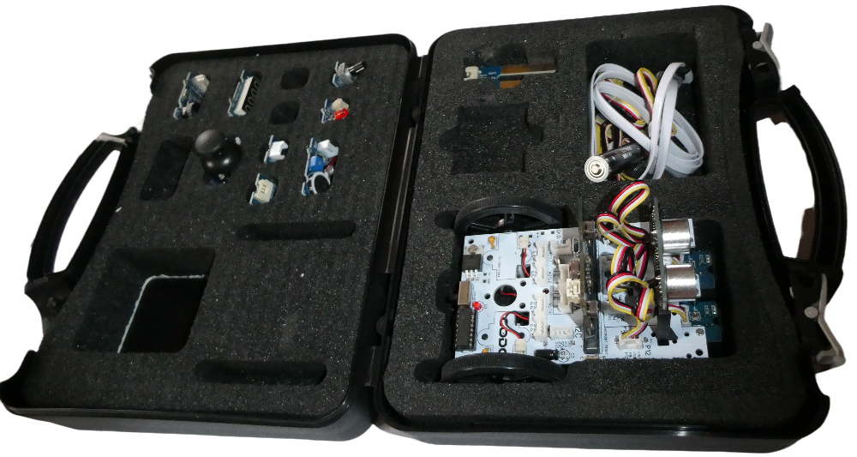
En plus de la carte micro:bit étudiée dans l'activité 2, on dispose de différents capteurs et actionneurs.
Un robot est déjà assemblé :
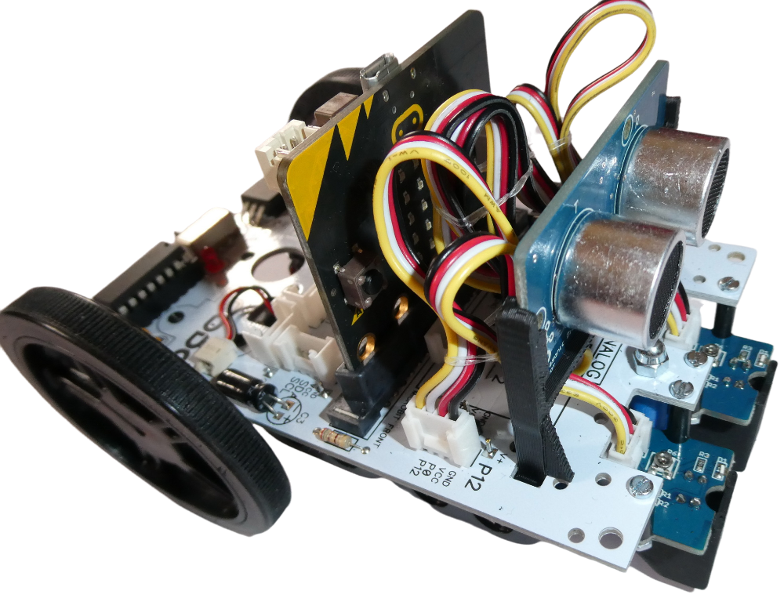
La carte micro:bit peut être enlevée du robot, mais le châssis de ce dernier est équipé de connecteurs grove pour brancher les capteurs et actionneurs de la mallette.

Attention : le robot ne doit pas être démonté.

Les autres composants de la mallette doivent être branchés sur les connecteurs disponibles du robot.

Le capteur d'humidité :
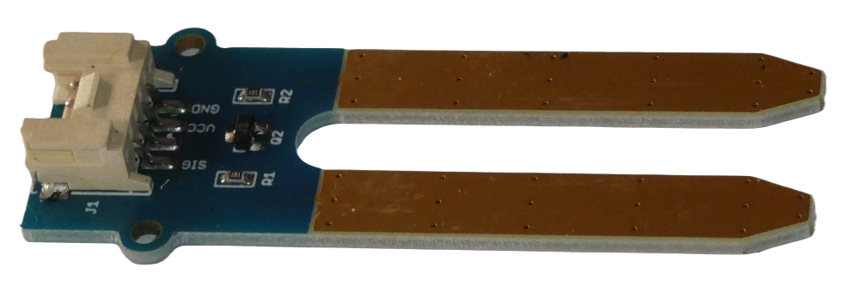
Il peut être utilisé, par exemple, pour mesurer l'humidité d'un sol pour un détecteur d'inondation ou pour un dispositif d'arrosage automatique de plantes.

Le capteur d'angles :
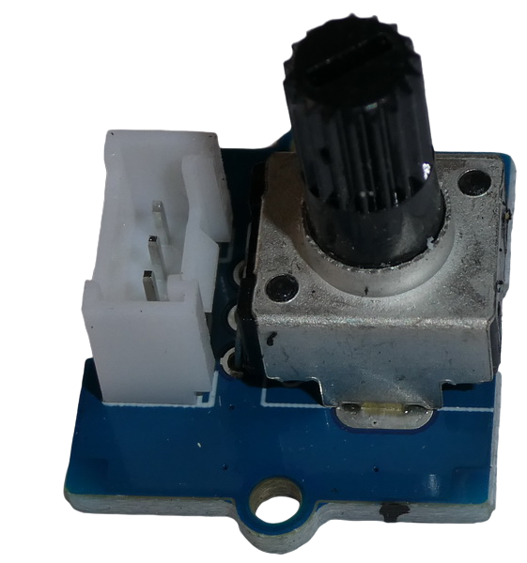
Il permet de mesurer l'angle selon lequel son axe est tourné.

La DEL :
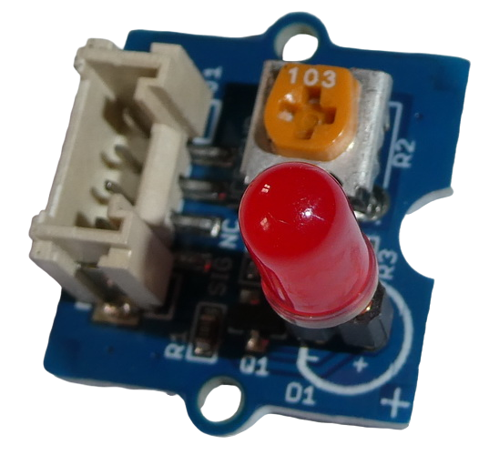
Elle peut servir de témoin visuel en étant allumée ou éteinte selon le besoin. Elle vient en complément des DEL déjà présentes sur la carte micro:bit.

Le haut-parleur :
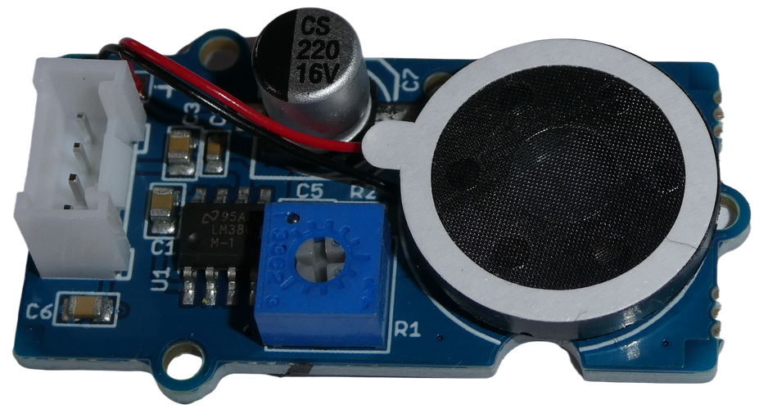
Il permet d'émettre des sons plus ou moins complexes. La mémoire de la carte micro:bit ne permettra pas de l'utiliser pour diffuser un fichier audio, mais si vous disposez d'un lecteur de carte SD, il serait peut-être possible de lire un fichier audio sur une carte SD et de la diffuser au fur et à mesure de sa lecture.

Le buzzer :
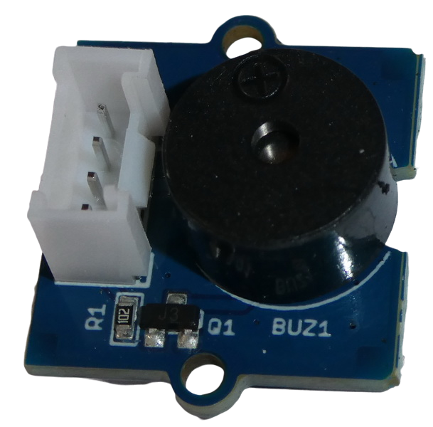
Il permet aussi d'émettre du son, mais il est moins mélodieux que le haut-parleur. Avec le buzzer, on peut émettre des bips, comme ceux des feux de recul d'un camion ou d'une alarme.

L'accéléromètre :
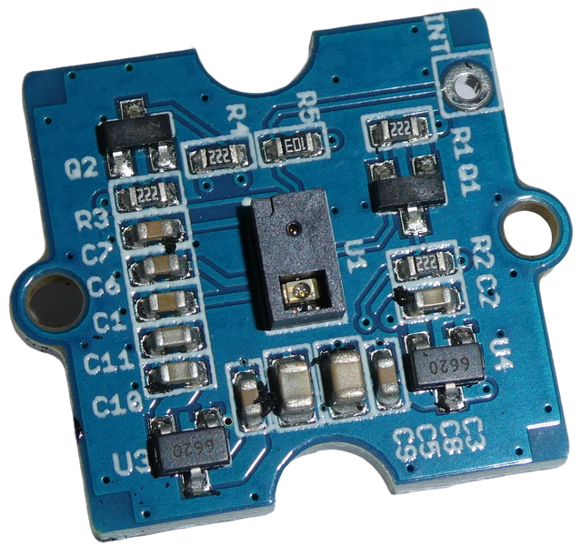
Il vient en complément de celui qui est déjà intégré à la carte micro:bit.

L'afficheur :
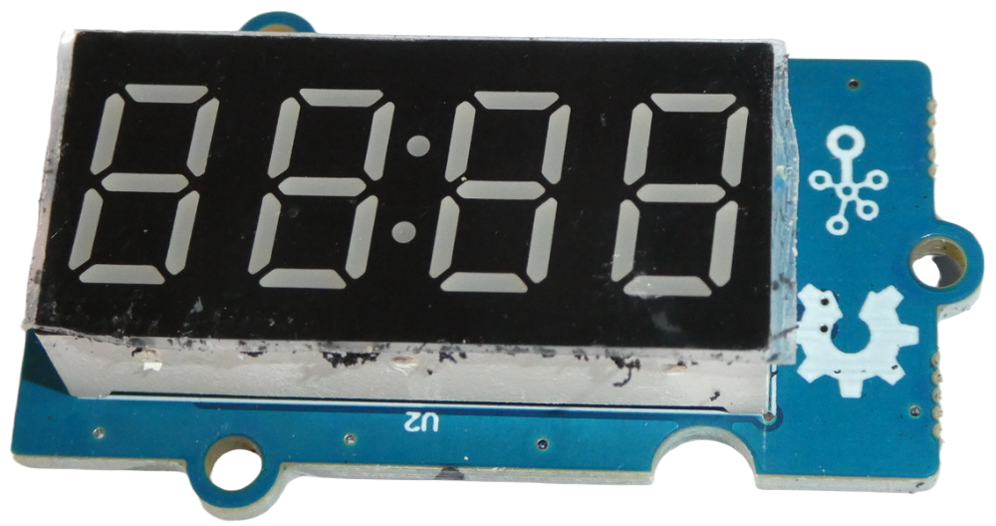
Doté de 4 afficheurs 7 segments, il peut être utilisé pour un chronomètre ou pour afficher la valeur d'un compteur. Avec un peu d'astuce, on peut même l'utiliser pour y faire défiler des messages.

Le joystick :
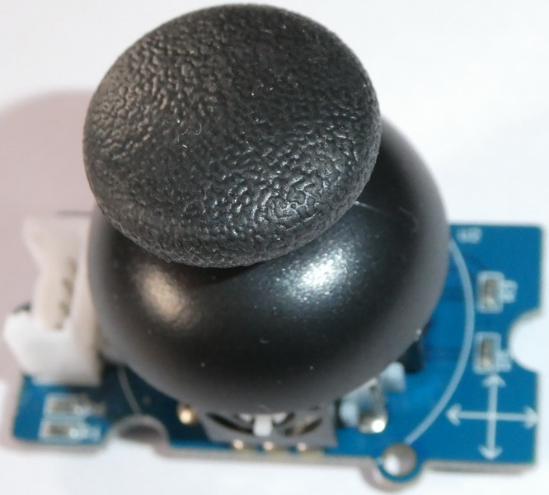
On peut l'utiliser pour piloter le robot, mais il peut avoir d'autres usages. Il semble être cliquable.

Le détecteur de couleurs :
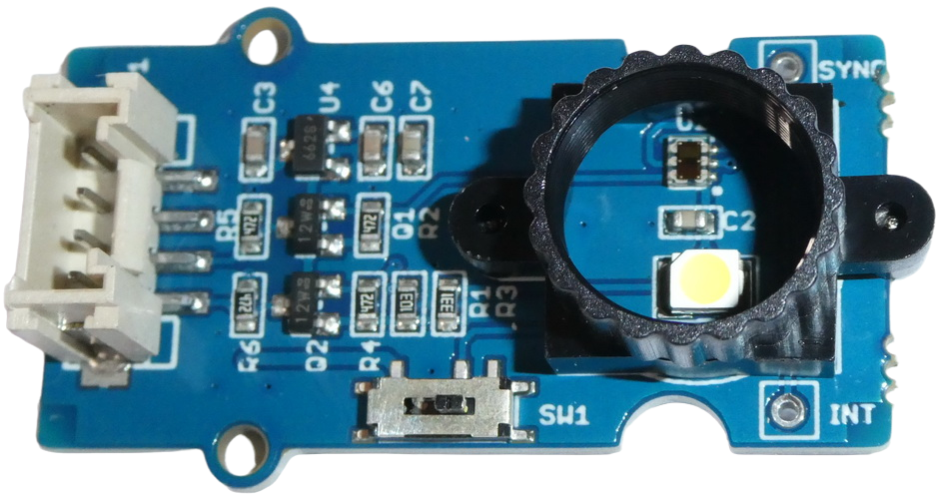
Il permet de déterminer la couleur d'un objet passant devant. Si vous connaissez quelqu'un qui n'aime que les M&Ms verts, vous pourriez fabriquer une machine qui trie le contenu d'un paquet (Cela demande de construire un dispositif mécanique, mais rien ne vous empêche de réfléchir au programme effectuant ce tri).

Les moteurs :
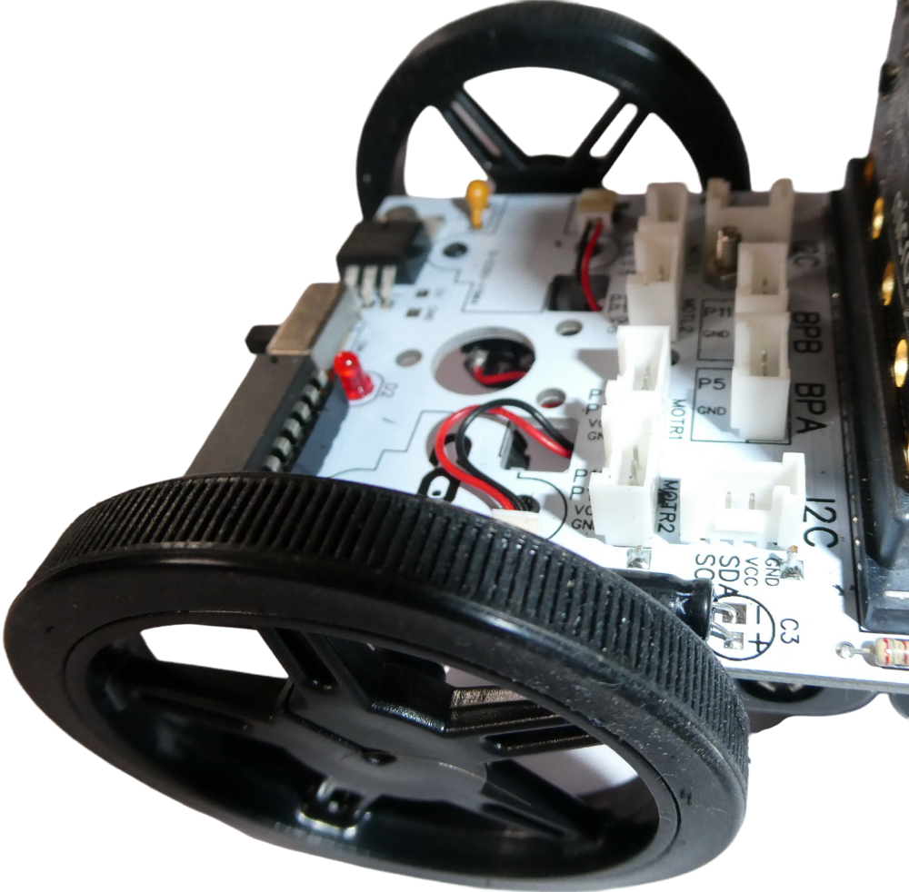
Essentiellement utilisés pour faire avancer le robot, on peut imaginer d'autres usages. Il y a deux moteurs indépendants. On les fait tourner dans le même sens pour avancer ou reculer. Pour tourner, on peut en faire tourner un dans un sens en laissant l'autre à l'arrêt ou en le faisant tourner dans l'autre sens.

Le télémètre :
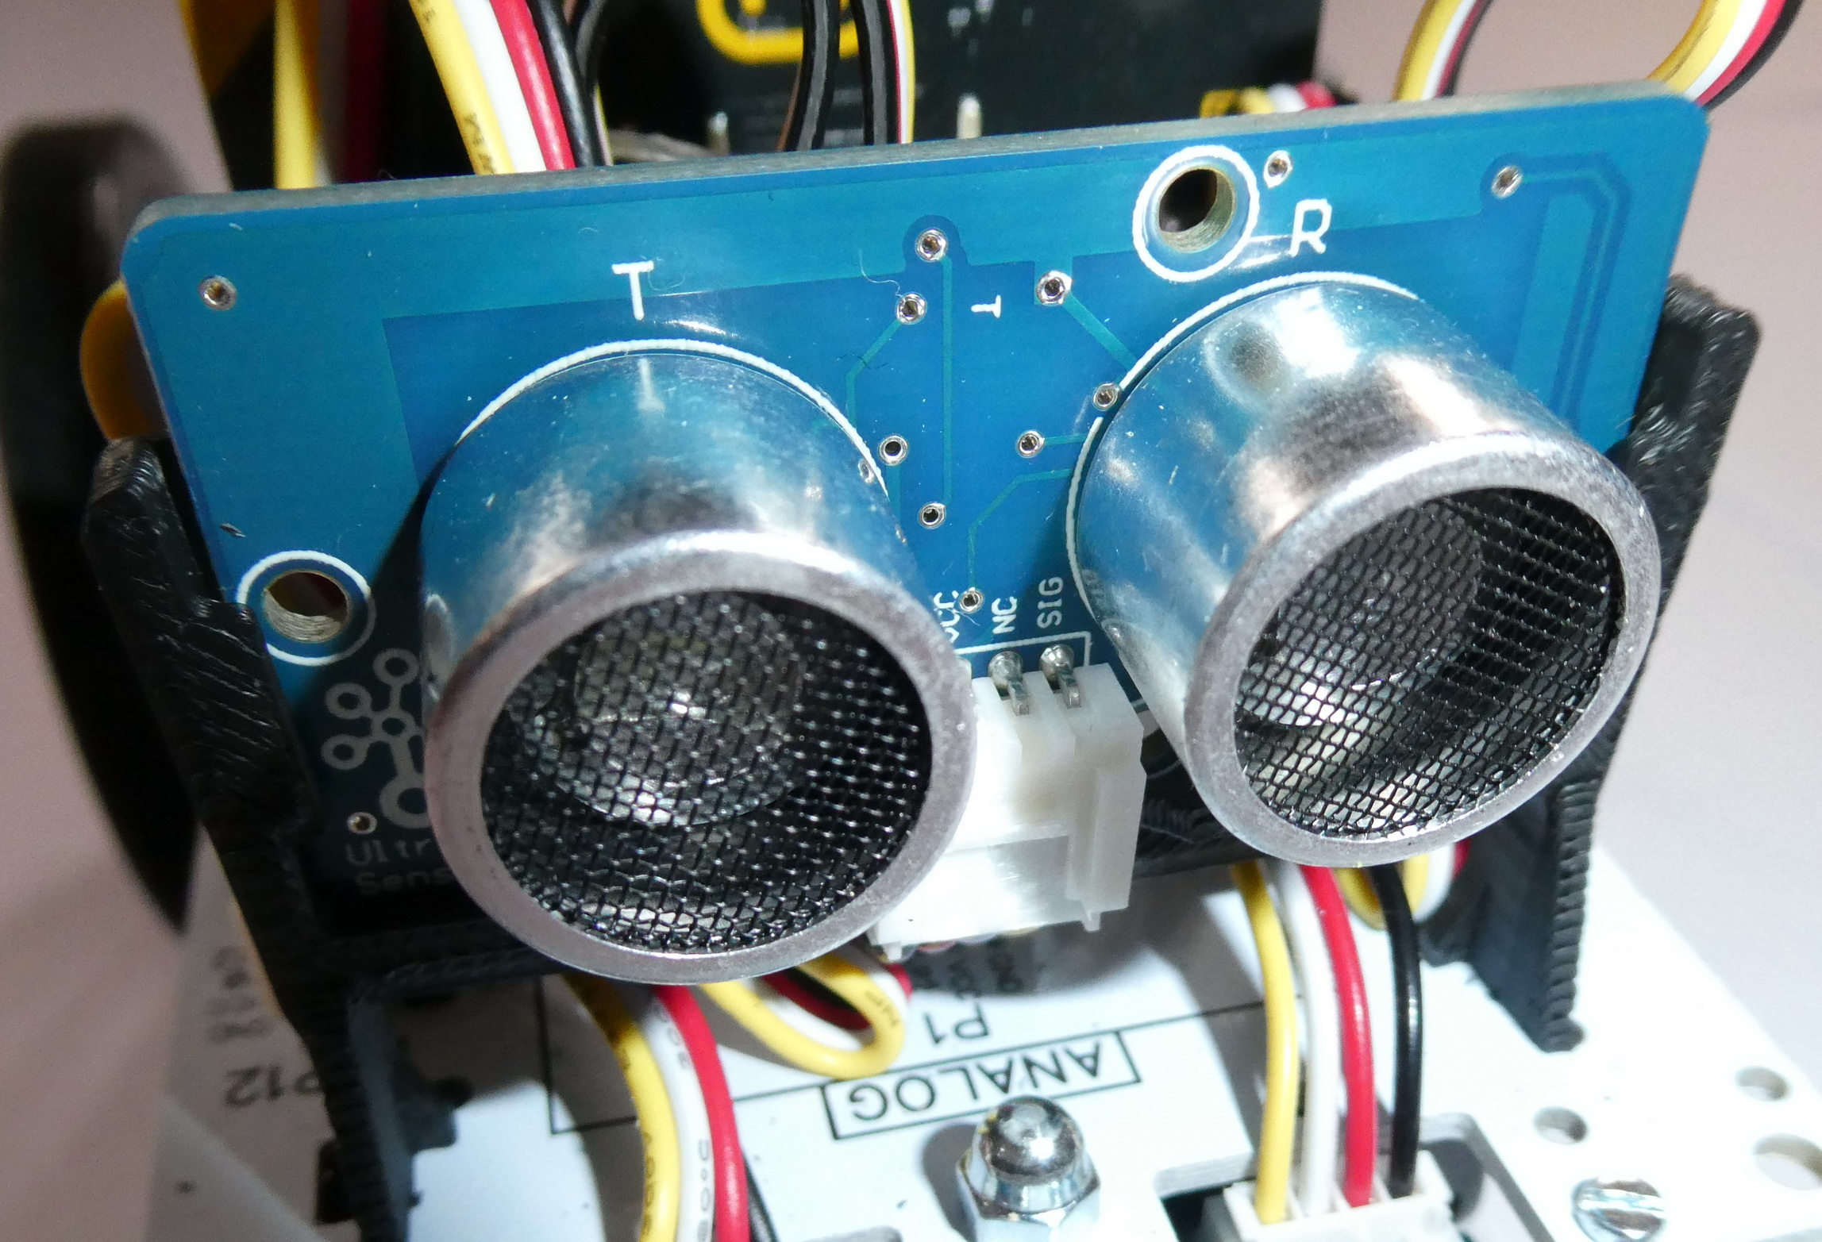
Comme un dauphin ou une chauve-souris, il émet (côté T) des ultrasons et mesure le temps qu'ils mettent à lui revenir (côté R). La vitesse du son dans l'air étant connue, on peut en déduire la distance à laquelle se trouve l'obstacle que a renvoyé les ultrasons.
On peut s'en servir pour un dispositif anti-collision comme dans le radar de recul d'une voiture. Par contre, il est monté à l'avant du robot.

Les détecteurs de ligne :
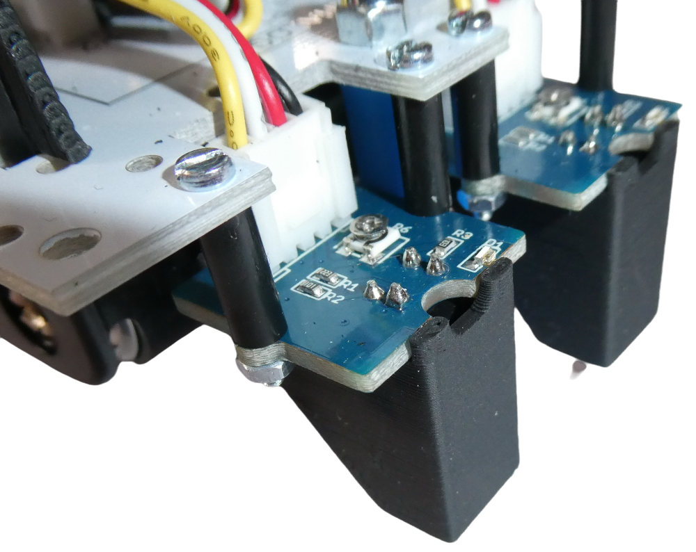
Ils permettent de détecter s'ils sont placés au-dessus d'une zone claire ou sombre.
On peut s'en servir pour que le robot suive un circuit tracé sur le sol. Le principe est simple : comme le disait la marionnette de Jean Alesi dans les guignols de l'info : « Quand j'entends le gravier à droite, je tourne à gauche et quand j'entends le gravier à gauche, je tourne à droite. ».

